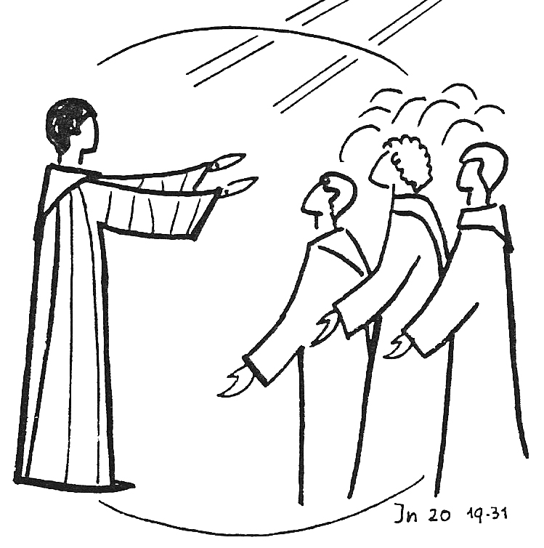
Le don de l’Esprit
(Jn 20, 19-23)

Se rassembler autour de la Parole de Dieu : « Allons vers la montagne de Dieu »

Écouter La Parole :
Le soir de ce même dimanche, les disciples sont réunis dans une maison. Ils ont fermé les portes à clé parce qu’ils ont peur des chefs juifs. Jésus vient et se tient au milieu d’eux. Il leur dit : « La paix soit avec vous ! »
Après qu’il a dit cela, il leur montre ses mains et son côté. Les disciples sont remplis de joie en voyant le Seigneur. Jésus leur dit encore une fois : « La paix soit avec vous ! Comme le Père m’a envoyé, moi aussi, je vous envoie. »
Après ces paroles, il souffle sur eux et il leur dit : « Recevez l’Esprit Saint. Quand vous pardonnerez les péchés à quelqu’un, Dieu donnera son pardon. Quand vous refuserez ce pardon à quelqu’un, Dieu le refusera aussi ».
Recevoir la Parole : L’heure est venue
Les disciples avaient peur. Peur de leurs frères de sang, bientôt frères ennemis ; peur de leur propre fragilité, parce qu’ils avaient cessé d’espérer. Et c’est cette peur qu’ils mettaient en commun, barricadés dans la maison.
Ils n’attendaient plus rien, ou n’attendaient que vaguement quelque chose, et voilà que Jésus ressuscité prend l’initiative de la rencontre. Il se rend présent ; pourtant les portes sont closes. Il n’est pas dit qu’il les a traversées, qu’il était dehors et maintenant dedans, qu’il était à distance de ses disciples, mais simplement qu’il se tient, tout à coup, au milieu d’eux.
Les hommes ont beau s’enfermer, dresser entre eux les barrières de la haine ou de la peur, rien n’arrête la volonté de présence du Seigneur ressuscité ; rien ne peut empêcher le Christ d’apporter au monde la paix.
« Paix à vous ! », dit le Christ. Il ne leur souhaite pas seulement la paix, il la donne ; car la vraie paix est toujours don de Dieu. C’est seulement après ce don de la paix que le Christ convie ses disciples à le reconnaître. Il leur montre ses plaies. Et aussitôt la joie entre dans leur vie, cette « joie parfaite » que Jésus voulait pour eux (Jn 15,11), cette joie que « nul ne pourra leur arracher » (16,22) parce qu’elle jaillit d’une expérience personnelle définitive avec Dieu.
Alors, dans la joie de cette reconnaissance, le Christ ressuscité vient pour leur confier une mission, celle du témoignage. À eux de prendre le relais : « de même que le Père m’a envoyé, moi aussi, je vous envoie. » (v. 21). Les disciples ont changé de statut, les voilà « envoyés », c’est-à-dire « apôtres ».
Ces nouveaux apôtres ne sont pas laissés à eux-mêmes pour accomplir leur mission. Ils reçoivent un cadeau : le souffle de l’Esprit Saint (v. 22). Ils ont le soutien, la force et l’énergie du souffle de vie. Dans cette rencontre avec le ressuscité se réalise le don promis de la vie en plénitude, une vie en relation avec le Seigneur : « moi je suis venu pour que les brebis aient la vie, la vie en abondance » (Jn 10,10).
Dans ce passage, le don de l’Esprit Saint, c’est aussi le don du pardon, le don de la miséricorde. Un grand et beau cadeau avec l’Esprit Saint, celui de pardonner ! (v. 23). Le don de l’Esprit Saint lors des apparitions pascales est propre à Jean. Nous connaissons surtout la Pentecôte dans le livre des Actes des apôtres, mais chez Jean, Pâques et Pentecôte sont un seul et même évènement…
Les disciples, à présent apôtres, sont passés de la crainte et de l’enfermement à la joie et à la responsabilité. À présent, place à la joie de la résurrection, place à la Vie !
D’après Fr. Jean-Christian Lévêque, o.c.d. et Saveurs d’Évangile

Savourer la parole, par un temps de silence personnel, puis par le partage.
Se poser au cœur du récit en compagnie des disciples. Qu’est-ce qui retient mon attention ? Qu’est-ce qui me touche dans cette rencontre ?
- Paix a vous ! Des portes verrouillées huit jours durant, des disciples enfermés dans leurs peurs… Pourtant, rien de tout cela n’empêche Jésus d’aller à leur rencontre. Aucun obstacle ne décourage Jésus à entrer en relation avec chacun de nous.
- Cadeau : Jésus souffle sur les disciples et leur donne l’Esprit Saint. Il les envoie dans le monde, porteurs de pardon et de paix. « Allez dans la paix du Christ
Prier la Parole avec le chant :
« Nous avons du prix à tes yeux » (si sans le cd, couplet 5, 6, 7 et 8)

